Cómo decidirías entre usar PythonOperator vs BashOperator para una tarea específica? Cómo decidirías entre usar PythonOperator vs BashOperator para una tarea específica?
Para elegir entre PythonOperator y BashOperator, lo esencial es pensar en la naturaleza real de la tarea. Si necesitas lógica de negocio, manipulación de datos, validaciones, llamadas a APIs, uso de librerías o cualquier operación que se beneficie de estructuras de control y un entorno programático, entonces PythonOperator es la opción natural porque te da claridad, mantenibilidad y acceso a todo el ecosistema Python.
En cambio, si la tarea consiste en ejecutar comandos del sistema, mover archivos, llamar scripts ya existentes, interactuar con utilidades de Linux o aprovechar herramientas que ya funcionan bien en la terminal, entonces BashOperator es más directo, simple y eficiente.
En resumen: PythonOperator para lógica y procesamiento; BashOperator para comandos del sistema y scripts shell.
¿Qué ventajas tiene definir dependencias explícitas en lugar de ejecutar tareas en orden secuencial?
Definir dependencias explícitas en Airflow da un control mucho más preciso sobre el flujo del DAG, porque no obligas a que las tareas se ejecuten simplemente “una después de otra”, sino que declaras qué tarea necesita realmente a cuál, permitiendo paralelismo natural, mayor eficiencia y un grafo más claro.
Cuando las dependencias están bien definidas, Airflow puede optimizar la ejecución, detectar ciclos, reintentar solo lo necesario, visualizar el flujo de manera comprensible y evitar que un cambio en el orden físico del código rompa la lógica del pipeline.
En cambio, ejecutar tareas en orden secuencial limita el rendimiento, oculta la intención del diseño y hace que el DAG sea más rígido y menos escalable.
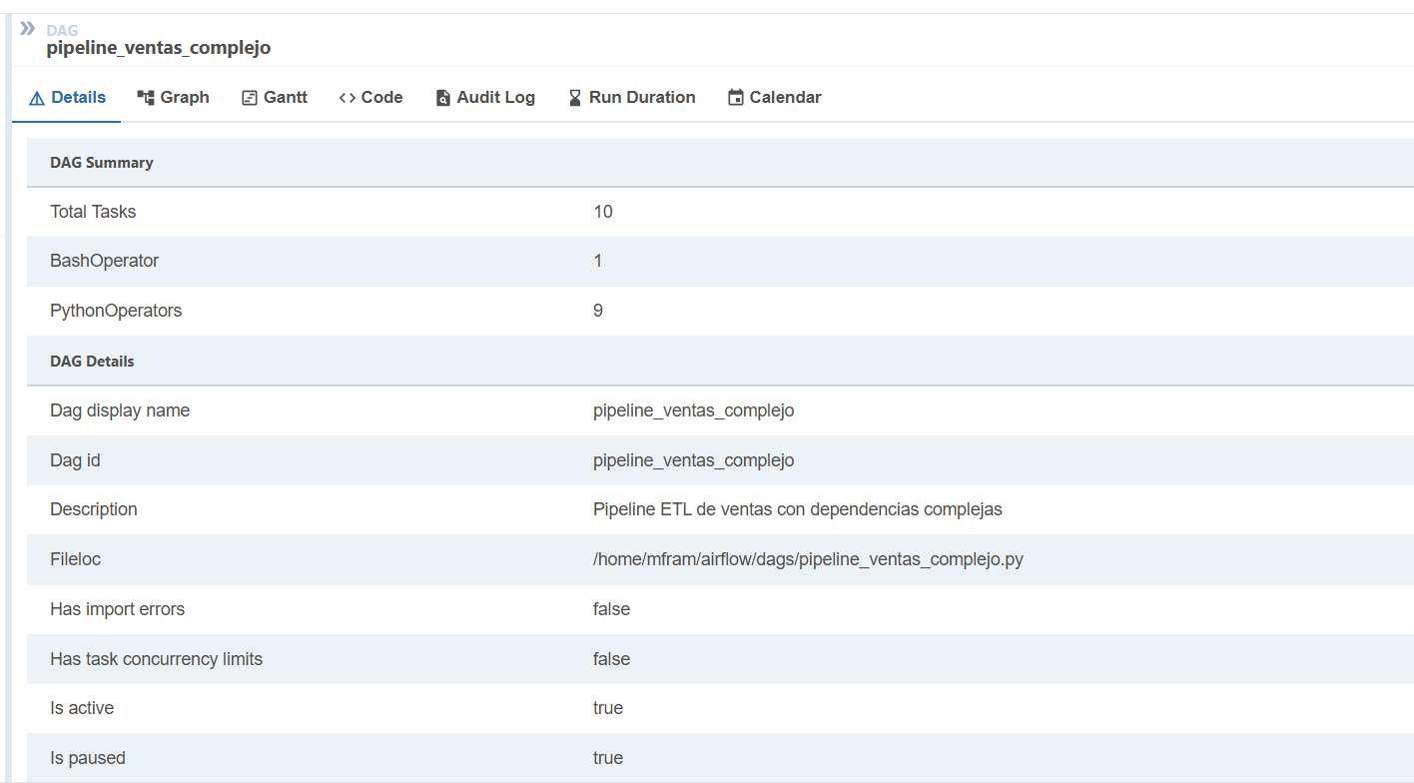

DAG Summary
Total Tasks | 10
BashOperator | 1
PythonOperators | 9

DAG Details
Dag display name | pipeline_ventas_complejo
Dag id | pipeline_ventas_complejo
Description | Pipeline ETL de ventas con dependencias complejas
Fileloc | /home/mfram/airflow/dags/pipeline_ventas_complejo.py
Has import errors | false
Has task concurrency limits | false
Is active | true
Is paused | true
Is subdag | false
Last expired | null
Last parsed time | 2026-01-21T01:38:06.599314+00:00
Last pickled | null
Max active runs | 16
Max active tasks | 16
Max consecutive failed dag runs | 0
Next dagrun | 2026-01-20T00:00:00+00:00
Next dagrun create after | 2026-01-21T00:00:00+00:00
Next dagrun data interval end | 2026-01-21T00:00:00+00:00
Next dagrun data interval start | 2026-01-20T00:00:00+00:00
Pickle id | null
Root dag id | null
Scheduler lock | null
Timetable description | At 00:00
Catchup | false
Concurrency | 16
Dataset expression | null
Doc md | null
End date | null
Is paused upon creation | null
Last parsed | 2026-01-21T01:38:13.927008+00:00
Orientation | LR
Render template as native obj | false
Start date | 2024-01-01T00:00:00+00:00
Template searchpath | null
Timezone | UTC
Owners
Tags | No tags
Schedule interval | @daily
Dag run timeout | null
Params | {}
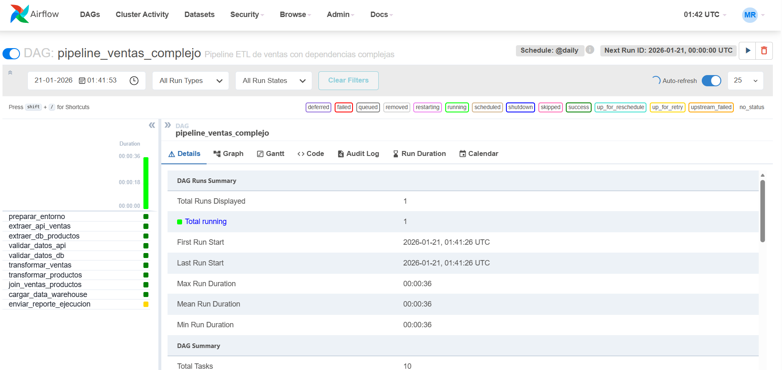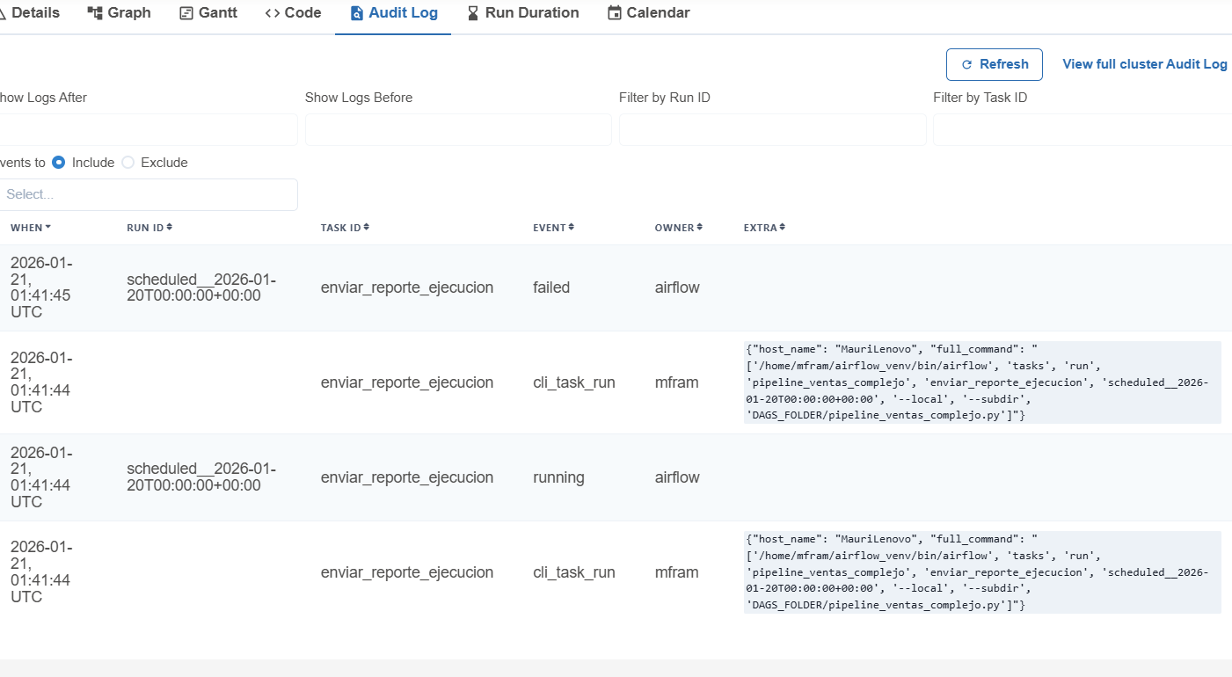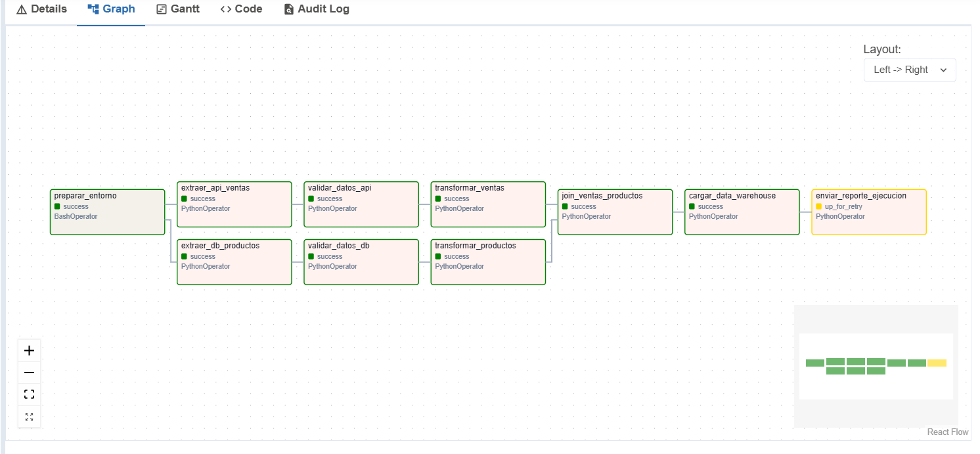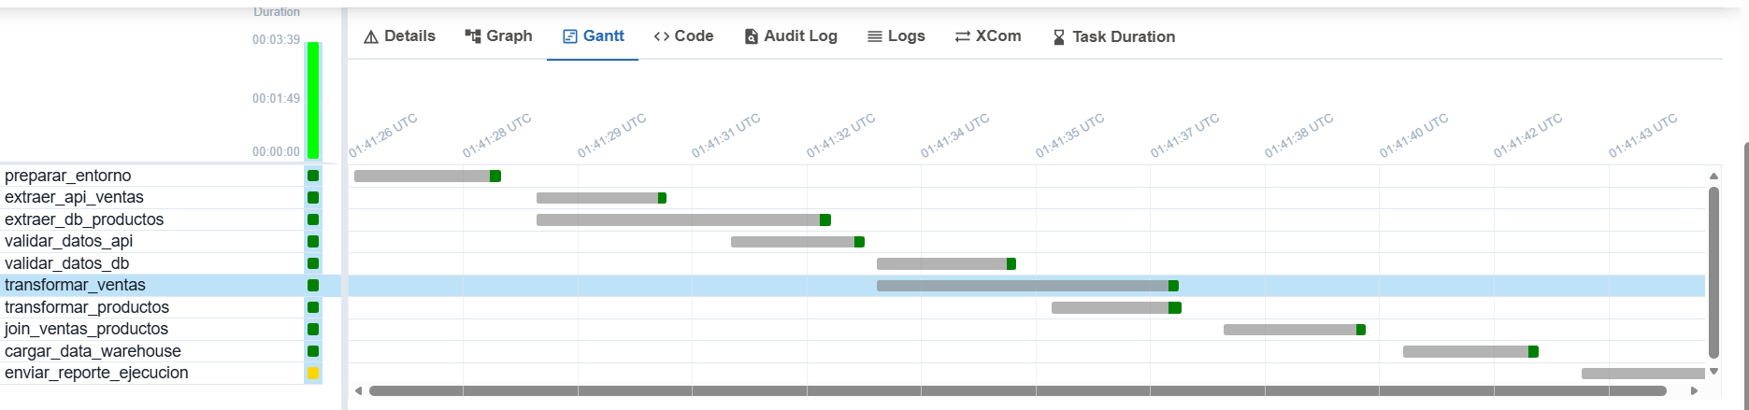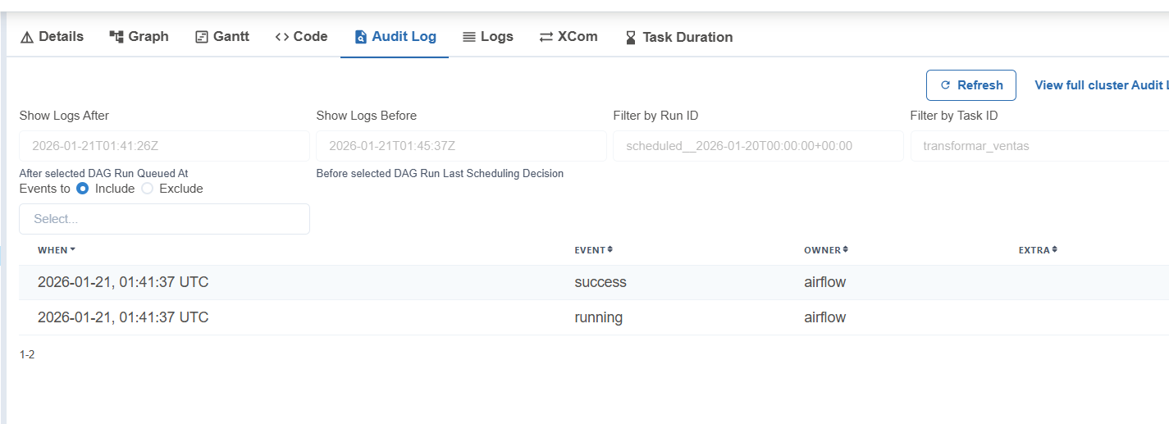preparar_entorno
|
v
[extraer_api] [extraer_db]
| |
v v
validar_api validar_db
| |
v v
transformar_ventas transformar_productos
\ /
\ /
\ /
\ /
\ /
\ /
v v
join_datos
|
v
cargar_dw
|
v
enviar_reporte